Еда - всему голова!

Миллиарды нейронных связей отвечают за все, что происходит в организме. Для того чтобы развивалась память, интеллект и умение учиться – ребенку необходима еда богатая микроэлементами витаминами, белками. Согласно исследованию, питание человека напрямую влияет на его умственную деятельность и функции мозга

**Микроэлементы.** Первые в списке – сера и железо. Они позволяют клеткам дышать.

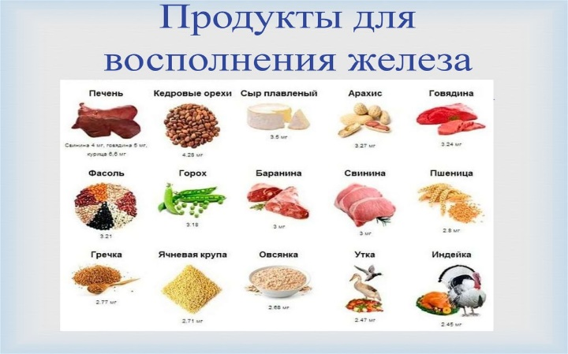

Фосфор - питает энергией.

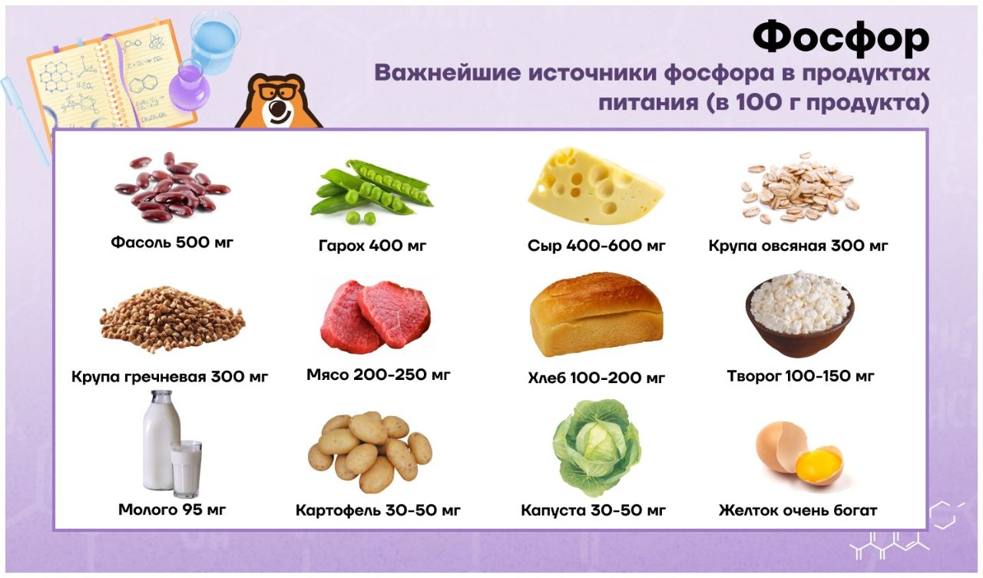

Магний – отвечает за проводимость нервов.

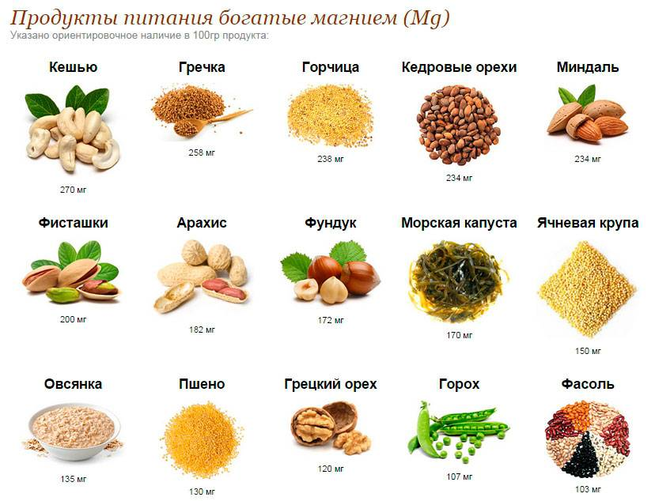

В цинке находится более 80 ферментов регулирующих функции мозга.

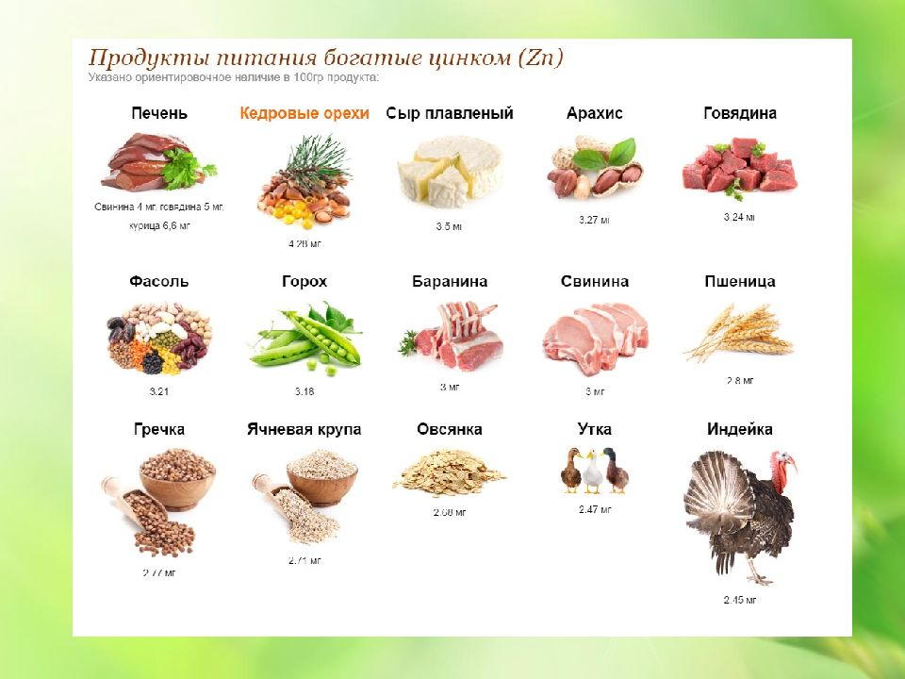

**Витамины** группы В обеспечивают обмен веществ.

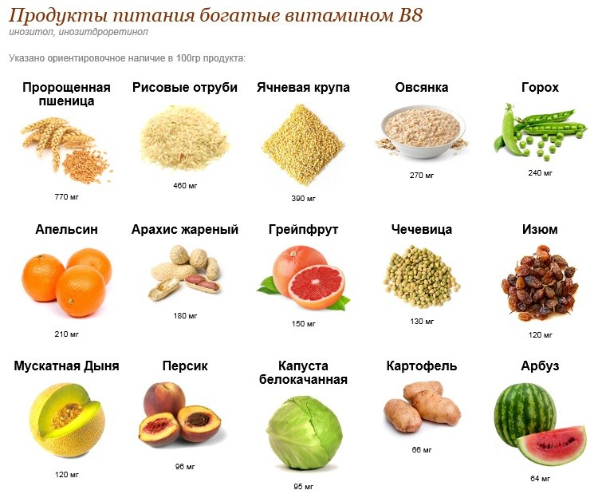

Е и С – предотвращают разрушение клеток.

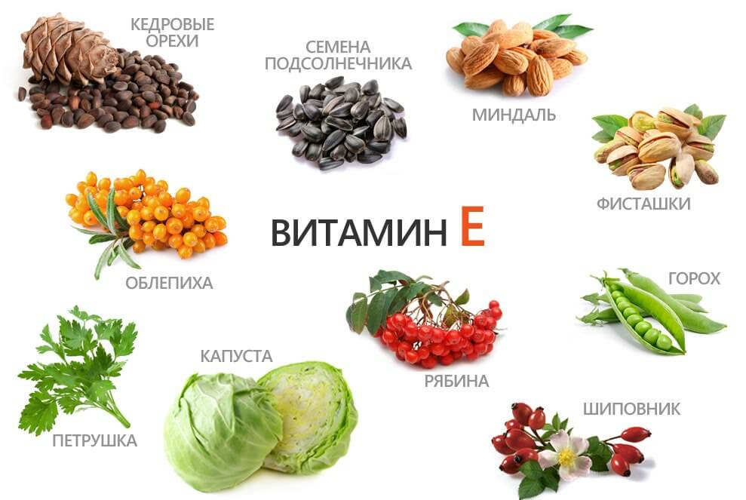

**Белки** являются посредником при передачи импульсов.

**Углеводы**- быстрая подзарядка уставших извилин.

**Жиры** необходимы для транспортировки полезных веществ к клеткам.

**Антиоксиданты** – улучшают познавательную способность мозга.

Питание должно быть разнообразным!

Все эти элементы влияют на работу мозга и нервной системы.

Ученые назвали несколько продуктов, которые сильнее всего влияют на работу памяти и ума в целом:

- черника

- жирная рыба

- орехи

- сухофрукты

- горький шоколад

- яйца

- брокколи

- чеснок.

А что же следует исключить из рациона детей?

- злоупотребление сахара вызывает проблемы с неврологией и ухудшает память.

- трансжиры снижают реакцию мозга.

- фастфуд способен менять химический состав клеток мозга.

Кормите своих детей вкусной, полезной едой.

